**Пластмассы.**

Пластмассы - это искусственные вещества.

Делятся на две основных группы:

1. термопласты (вещества, которые при нагревании размягчаются, а при охлаждении затвердевают)
2. термореактивные или реактопласты (один раз затвердевают и больше свою форму не изменяют)

Конструкционные пластики:

* стеклопласты (АГ-ИС, СВАМ - стекловолокнистый анизотропный материал)
* синтетические клеи
* стеклотекстолиты
* древесные пластики

СВАМ - на вращающейся барабан наматывается нить, добавляется связующее.

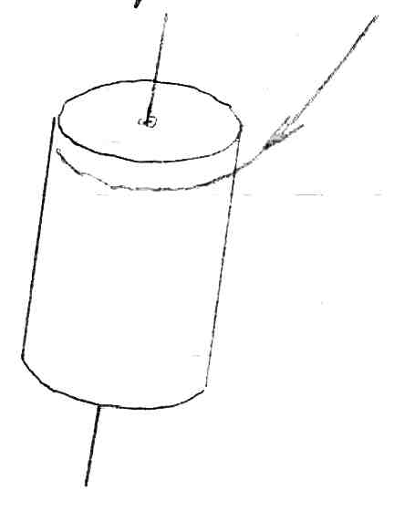

Термопласты получают реакцией полимеризации, а реактопласты - реакцией поликонденсации (объединение молекул разных веществ в одну).

Состав пластмасс:

1. синтетическое связующее, состоящее из:

* синтетическая смола
* отвердитель (вещество, которое обеспечивает химическую реакцию поликонденсации, например, ПЭПА (полиэтилен-полиамин))

1. наполнители (обеспечивают определённую структуру древесины и обеспечивают снижение расхода связующего)
2. различные добавки (красители, пластификаторы)

**Влияние влажности и температуры на свойства древесины.**

При увеличении влажности, температуры:

* прочность материалов КДиП снижается
* деформативность материалов КДиП увеличивается

Следует:

* при нормировании прочности и деформационных характеристиках материалов приводит характеристики к стандартным условиям (w=12%;t=18oC)
* при назначении расчётных сопротивлений материалов следует учитывать фактические условия эксплуатации.

**Требования к качеству материалов.**

Древесину хвойных пород преимущественно применяют для изготовления элементов КДиП. Древесина, применяемая в строительстве, делится на 3 сорта:

1. ГОСТ 9463 и ГОСТ 9462 для круглых лесоматериалов хвойных и лиственных пород;
2. ГОСТ 8486 и ГОСТ 2695 для пиломатериалов хвойных и лиственных пород;

В этих гостах даны нормы ограничения пород. Они позволяют нам в зависимости от наличия повреждений (сучков, полос и т.д.) отнести к тому или иному сорту.

Древесину лиственных пород следует применять:

* для изготовления деревянных деталей (нагелей, опорных и упорных подушек из древесины твёрдых пород, столярных изделий)
* в слабонапряжённых зонах клеёных элементов деревянных конструкций, в конструкциях временных зданий и сооружений

Требования из СНиПа II-25-80.

1. Прочность древесины для КДиП должна быть не ниже нормативных сопротивлений, приведённых в Приложении 2.
2. Ширина годичных слоёв в древесине должна быть не более 5 мм, содержание в них поздней древесины не менее 20%. Если ширина годичных слоёв более 5 мм, то она считается мягкой.
3. Не допускается сердцевина в досках для растянутой зоны клеёных элементов, а также в досках толщиной 60 мм и менее, работающих на ребро при изгибе или на растяжение.

Сердцевина - самая мягкая часть ствола.

Растяжение - очень сложный для древесины вид напряженного состояния.

**Свойства древесины и пластмасса.**

**Физические свойства**

|  |  |  |
| --- | --- | --- |
|  | Древесина | Пластмасса |
| Плотность [кН/м3] | 5-7,5 | Утеплитель 0,2-1  Стеклопластик 18 |
| Коэффициент теплопроводности [Вт/моС] | 0,12-0,39 | Утеплитель 0,03-0,035 |
| Коэффициент линейного расширения [м/1оС] | 2*10-6-9,6*10-6 | Стеклопластик 1*10-5 |

Температурное расширение у древесины весьма невелико.

**Влияние влажности.**

Влага в древесине бывает в 3 видах:

* 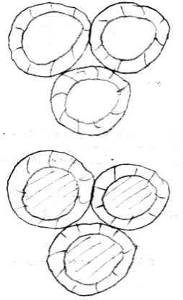жилически связная (2-3%)
* связная (впитываемая волокнами 3-30%), насыщает собой стенки клеток
* свободная (заполняет собой межклеточное пространство и внутренние полости клеток 31-200%)

Влажность древесины изменяется весовым способом.

$$W=\frac{М_{вл}-М_{сух}}{М_{сух}}∙100\%$$

На свойства древесины влияет связная влага, которая впитывается волокнами материала. Влажность W=30% называется точкой насыщения волокон или предметом гигроскопичности. При увеличении W от 3 до 30% прочность древесины снижается, деформативность увеличивается.

Стандартная влажность W=12%.

В таб.3 СНиП II-25-80 прочностные характеристики древесины приведены к W=12%.

В12 - Вw(1+k(W-12)), где

В12 - прочностная характеристика или модуль упругости древесины при W=12%.

Вw - прочностная характеристика или модуль упругости древесины при фактической влажности.

N - фактическая влажность древесины.

k - коэффициент зависящий от вида напряженного состояния и породы древесины.

**Влияние температуры.**

При увеличении температуры прочность древесины снижается, деформативность увеличивается. Стандартная температура t=20oС. В таб.3 СНиП II-25-80 прочностные характкристики древесины приведены к t=20оС.

S20-St(1+g(T-20)), где

S20- прочностная характеристика или модуль упругости древесины при t=20оС.

St - прочностная характеристика или модуль упругости древесины при фактической температуре.

Т - фактическая температура древесины.

g - коэффициент, зависящий от вида напряженного состояния и породы древесины.

**Влияние длительности действия нагрузки.**

При длительном действии нагрузки прочность древесины и пластмасс снижается, деформативность увеличивается.

Чтобы учесть данное явление к прочностным и деформационным характеристикам, получаемым по результатам кратковременных испытаний, вводят коэффициент длительной прочности mдл, определяемый экспериментальным путём.

kдл=0,53 - коэффициент длительной прочности по результатам испытаний длительно - действующей нагрузки.

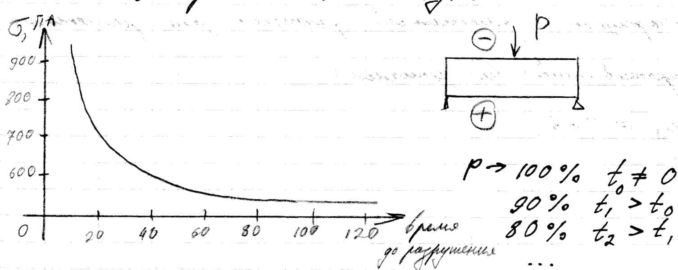

Коэффициент длительной прочности для расчётных сопротивлений был уточнён: mдл=0,66.

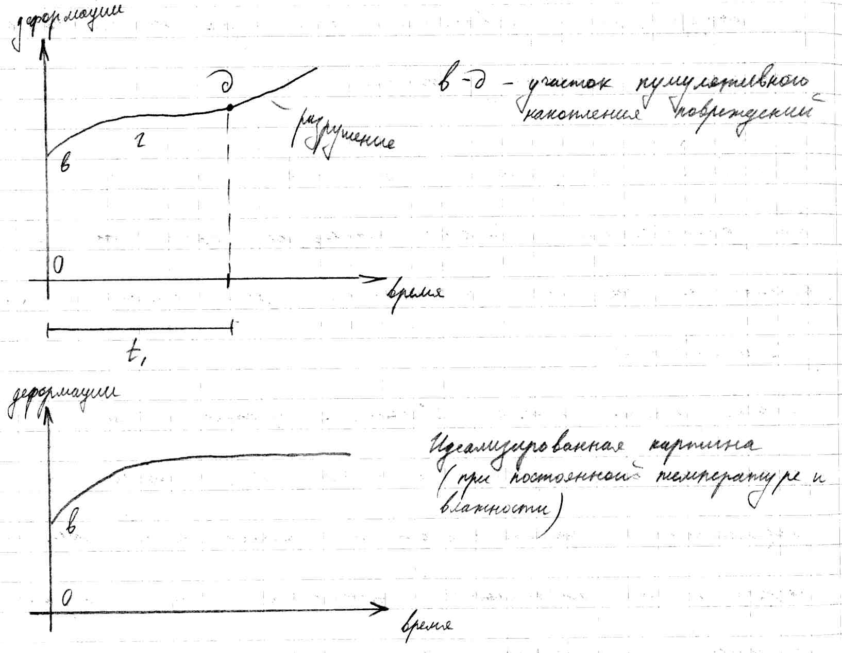

**Нормативное и расчётное сопротивление древесины и пластмасса.**

По всем частям характеристики прочности изменяются.

Основными характеристиками сопротивления конструкционных строительных материалов силовым воздействиям являются нормативное и расчётное сопротивление.

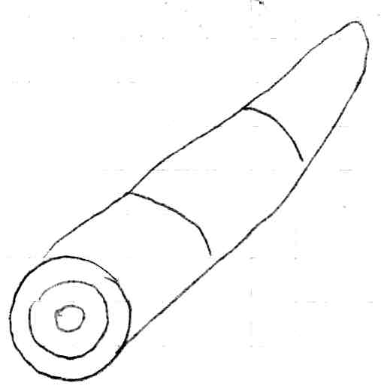Определяют путём статической обработки результатов стандартных испытаний кратковременной нагрузкой образцов материала с учётом статистической изменчивости показателей прочности в сторону минимально возможных значений.

Главная характеристика изменчивости - коэффициент вариации V.

V=0,15 ... 0,25 - для древесины.

Нормативное сопротивление древесины или пластмасс Ru принято определять на основе закона нормального распределения с доверительной вероятностью 95% (обеспеченностью по min 0,95).

$$R_{u}=R_{вр}\left(1-η∙V\right)$$

**Закон нормального распределения.**

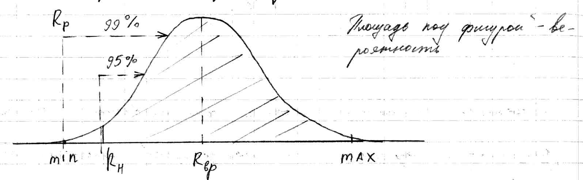

Расчётное сопротивление R определяют на основе нормального сопротивления Ru с учётом:

* коэффициента надёжности по материалу ɣm=1,1;
* коэффициента mдл, учитывающего влияние длительности загружения конструкций при эксплуатации.

- для древесины;

- для пластмасса (kp=0.8);

Расчётные сопротивления R древесины хвойных пород, приведены к стандартной температуре и влажности, и определённые по методике таб.3 СНиП II-25-80. Влияние на прочность материалов условий эксплуатации учитывают умножением расчётных сопротивлений на коэффициент условий работы по материалу.

**Биологическое поражение древесины.**

Это результат жизнедеятельности грибка.

Существует 3 условия биологического поражения древесины:

1. наличие грибка;
2. влажности древесины (не менее 18%);
3. доступ кислорода;

Если ликвидировать эти 3 условия, гниение прекращается.

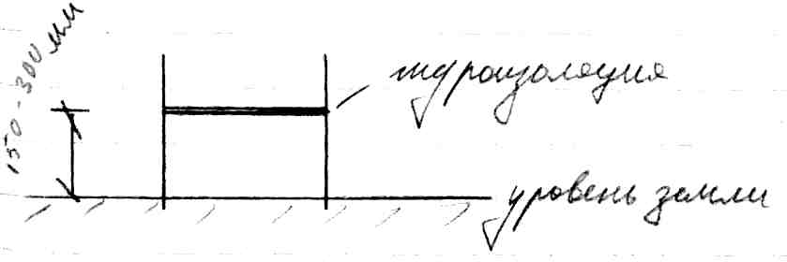

Конструктивные меры защиты - не допускать увлажнения.

**Делаются свесы кровли.**

Проветривание - открытие конструкции, слуховые окна, также в междуэтажных перекрытиях, в цокольной части.

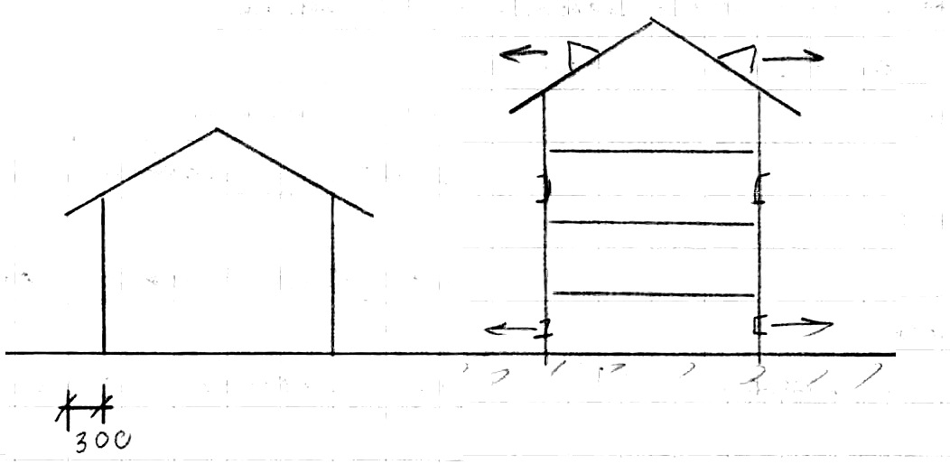

Если конструктивные методы не помогают, используют химические методы - обработки антисептиками [порошковые, водорастворимые{наносятся кистью, погруженные в ванну (сначала в горячую, потом в холодную ванную), при осыпании происходит втягивание антисептика},масляные].